TALLER SEMANA 2 – ARMA KIT LEGAL MULTIMEDIA – B192
Nombres: Jordan Alejandro Herrera Gómez – Julio Cesar Silva Hernández

- Imagen Seleccionada
- Plataforma: Pixabay
- Enlace: https://pixabay.com/es/illustrations/g%c3%b3tico-cuarto-oscuro-gotico-7351451/
- Descripción: Se seleccionó una ilustración digital de una habitación oscura estilo gótico. La imagen muestra un ambiente cerrado con iluminación poca iluminación, ideal para representar uno de los niveles del Mini Scape Room, donde el jugador deberá resolver acertijos dentro de una sala con atmósfera misteriosa.
- Uso en el proyecto: La imagen será utilizada como fondo o referencia visual para la ambientación de un nivel inicial o intermedio del juego, ayudando a generar sensación de suspenso e inmersión.
- Licencia: Pixabay License (uso gratuito para fines comerciales y no comerciales, sin necesidad de atribución obligatoria). La imagen puede modificarse y utilizarse dentro del proyecto académico sin infringir derechos de autor.

- Audio Seleccionado
- Plataforma: Pixabay
- Enlace: https://pixabay.com/es/sound-effects/musical-suspense-music-56054/
- Descripción: Se descargó una pista de música de suspenso en formato MP3. El sonido genera tensión y un poco de miedo, elementos importantes dentro de un juego tipo escape room.
- Uso en el proyecto: El audio será utilizado como música de fondo durante el desarrollo de los acertijos, especialmente en momentos clave donde el jugador esté resolviendo pruebas importantes.
- Licencia: Pixabay License (uso gratuito sin necesidad de atribución obligatoria). Permite su utilización en proyectos académicos y digitales.

- Modelo GLTF Seleccionado
- Plataforma: Sketchfab
- Enlace: https://sketchfab.com/3d-models/alienware-18-gaming-laptop-a64ee2ad6d664196b339972119732c23
- Descripción: Modelo 3D de una laptop gamer en formato compatible con GLTF. El modelo presenta alto nivel de detalle y puede integrarse en Unity como objeto interactivo dentro del escenario.
- Uso en el proyecto: La laptop será un objeto clave dentro del juego. El jugador podría interactuar con ella para resolver un acertijo, ingresar una contraseña o visualizar pistas que le permitan avanzar al siguiente nivel.
- Licencia: El modelo fue descargado gratuitamente desde Sketchfab, el cual usa la licencia de Creative Commons Atributtions, requiriendo registro en la plataforma. Se verificó que el recurso permite descarga gratuita bajo las condiciones indicadas por el autor en la plataforma.

CAPTURA LICENCIAS
- Imagen Pixabay
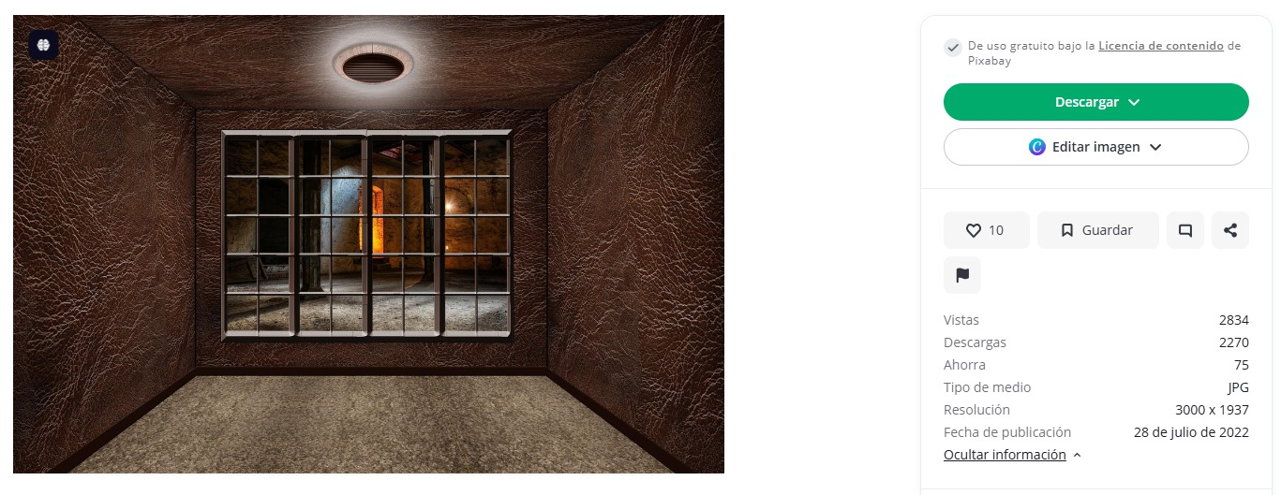

- Audio Pixabay
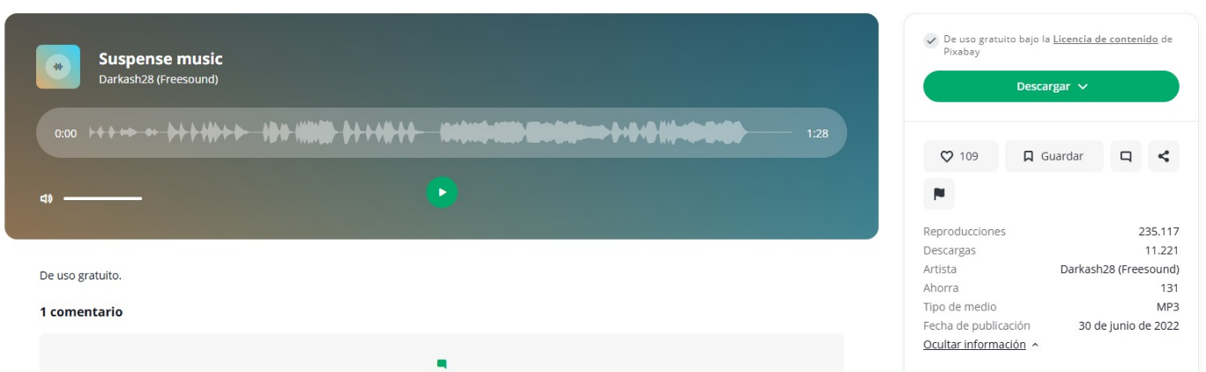
- Modelo Creative Commons Atributtions
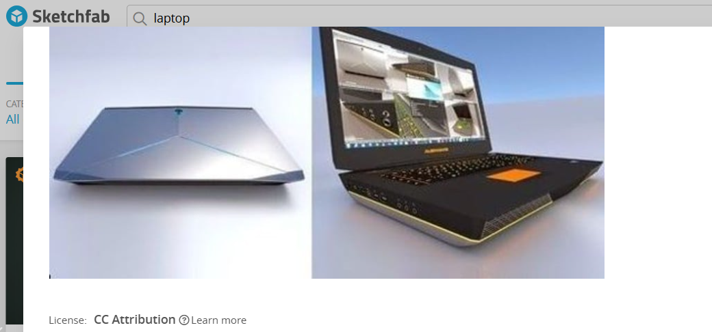

LINK LICENCIAS:
- https://pixabay.com/es/service/license-summary/
- https://creativecommons.org/licenses/by/4.0/

